Консультация для родителей
«Как научить ребёнка правильно пользоваться ножницами»
Вырезание очень полезное занятие, ведь оно предоставляет нагрузку для укрепления пальчиков, что в свою очередь развивает мелкую моторику (улучшается координация движений пальцев, а это способствует образованию новых нейронных связей, т.е. развитию мышления ребенка), а следовательно положительно влияет на развитие речи. В дополнение к прочему вырезание предоставляет расширенный функционал для творчества.
Если вы хотите, чтобы ваш ребенок красиво писал в школе, то научите его пользоваться ножницами.
Умение резать бумагу – это один из показателей хорошо развитой мелкой моторики у ребенка. Освоить ножницы малышу бывает непросто, так как требует от него работать большим, указательным и средним пальцами отдельно от безымянного и мизинца.
Прежде всего, ребенка надо научить правильно держать ножницы. Большой и средний пальцы правой руки вставляют в кольца ножниц, указательный палец поддерживает их снизу, безымянный палец и мизинец должны быть подогнуты (упираться в ладонь), концы лезвий направлены от себя, вперед. Если колечко овально или длинное, то и безымянный пальчик занимает место в колечке вместе с указательным и средним.
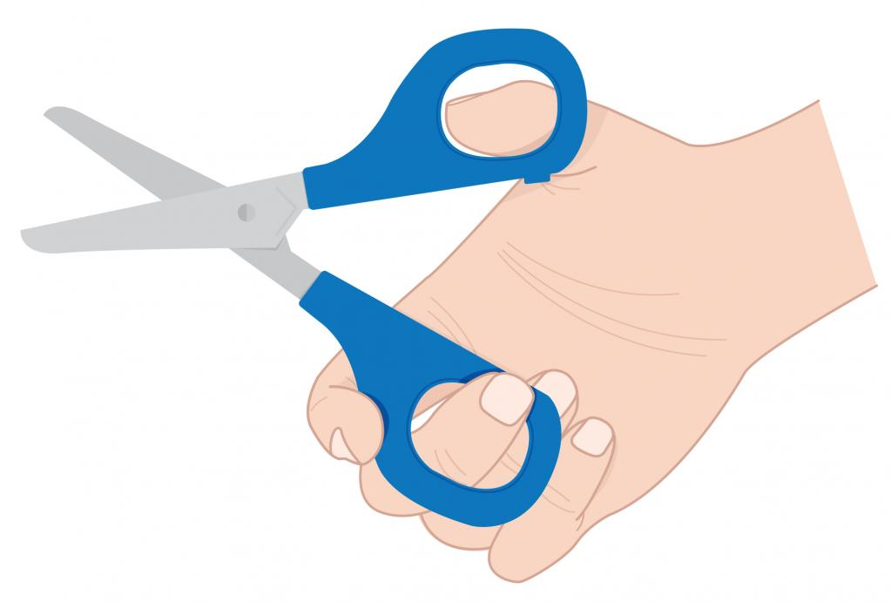
С самого начала приучайте ребенка вращать бумагу, а не ножницы. Старайтесь делать меньше перехватов при вырезании, чтобы меньше было зубчиков на линии отреза. Для этого бумагу вкладывают между лезвиями ножниц как можно глубже.
При вырезании ножницы нужно держать в одном направлении концами от себя, а бумагу перемещать левой рукой по направлению реза.

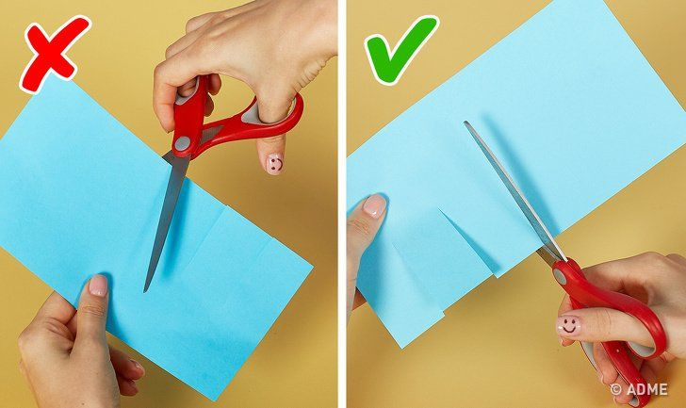
Техника безопасности
- Пользоваться ножницами можно исключительно за столом.
- Инструмент должен использоваться только для создания разрезов на бумаге. Нельзя применять ножницы для того, чтобы резать волосы, шторы, скатерть, одежду и прочие вещи.
- С ножницами нельзя бегать, прыгать или ходить по квартире.
- Передавать ножницы можно, держась за сомкнутые лезвия так, чтобы товарищ смог их взять за кольца.
- Пользоваться инструментом можно только в присутствии родителей или взрослых.
Пожалуй, это основные меры безопасности, которые ребенок должен соблюдать.
